VII. évf. 21. szám Évközi 16. vasárnap 2020. július 19.
Magyarok Nagyasszonya Kápolna felújítása
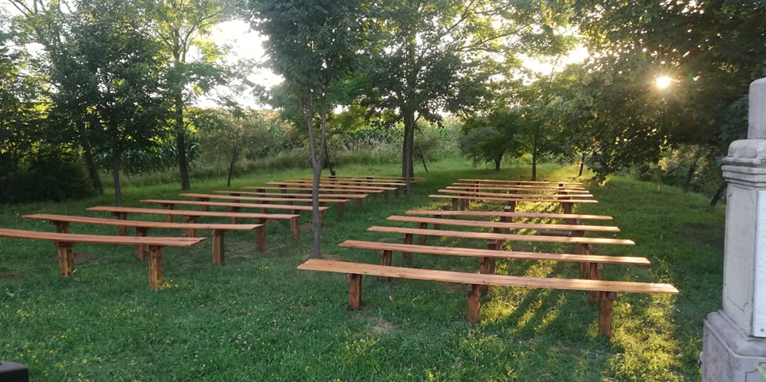
Az elmúlt hetekben a jó szándék, együttműködés és összefogás gyümölcseként bizonyára a berceliek és a Bercelre látogatók is tapasztalhatták, hogy megvalósulhatott a Berceli Magyarok Nagyasszonya Kápolna felújítása. A padok felújítását is szeretnénk megköszönni a névtelenségét kérő kedves testvérünknek. A kápolna kívül-belül való kifestését Peszegi István végezte saját költségén. Az új liturgikus eszközök beszerzését Dobrocsi Erikának szeretnénk megköszönni. Illetve köszönjük azoknak a testvéreknek is, akik 2020.07.16-án a püspökhatvani zarándokok méltó fogadásában segítettek. Isten fizesse meg mindenkinek a legkisebb szolgálatát vagy adományát!
Becskei Templom felújítása
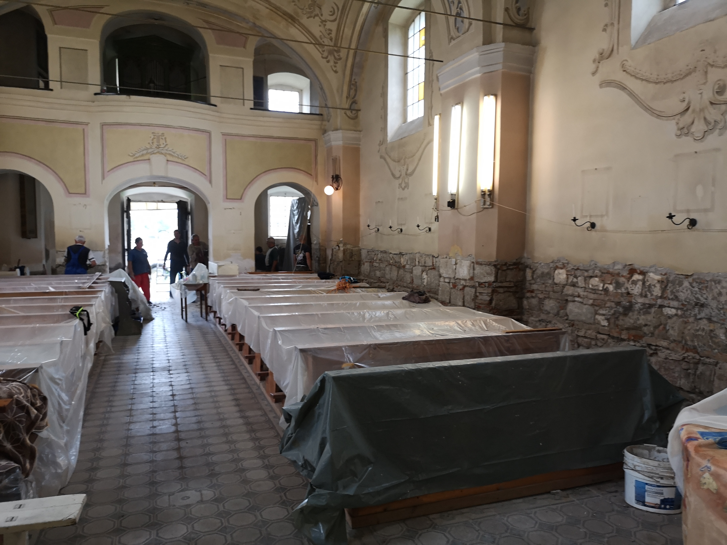
A héten elkezdődtek a becskei Szentlőtelen Fogantatás Templom fejújítási munkálatai. Ezúton szeretnénk megköszönni, azok segítségét, akik a belső falazat feltárásában segítettek, Bahorecz Boldizsár, Bahorecz Mihály, Földvári László, Kapitány Krisztián, Kristófik Pál, Ocztos Gábor, Sut László és Takács Zoltán segítségét, továbbá azoknak a segítségét is, akik a templom takarításban segítettek. Isten fizesse meg mindenkinek a legkisebb szolgálatát is.
A munkálatok jól haladtak, körülbelül a kitűzött munka fele el is készült. Várjuk azokat a tenni vágyó híveket, akik szívesen segítenek a munka folytatásában 2020.07.25-én 8:00 órára, 14 órától pedig azokat, akik a takarításban tudnak segíteni, hogy vasárnapra használható legyen újra a templom. Aki teheti, kérjük szerszámot is hozzon magával.
50 órásérettségi szolgálat és álláslehetőség a Szent Damján Egyházi Könyvtárban
Érettségihez szükséges kötelező gyakorlatra várunk további fiatalokat, akik szívesen foglalkoznak könyvekkel vagy olvasnak. Várjuk olyan álláskereső jelentkezését is, aki közösségi munka keretében 8 órában takarítóként dolgozna. A könyvtári informatikai rendszer beállításához szívesen fogadnánk szoftverfejlesztő segítségét.
A könyvtár nyitva tartása: HÉTFŐN és CSÜTÖRTÖKÖN 16:00-17:00 óráig
Amennyiben van olyan könyve, amit szívesen ajándékozna a könyvtár részére, azt szívesen fogadjuk a nyitvatartási időben.
Robotika pályázat érvényesnek nyilvánítása
Az Emberi Erőforrások Minisztériuma megbízásából az Emberi Erőforrás Támogatáskezelő által kiírt, „A matematikai, természettudományos és digitális kompetenciák erősítését szolgáló hazai és határon túli tehetségsegítő programok támogatása” című, NTP-MTTD-20-0202 pályázati azonosítószámú, Robotika Tematikus Médiaszakkör Bercelen címen benyújtott pályázatot 2020.07.14-én érvényesnek nyilvánították.
Újabb COVID-19 enyhítés
2020.07.20-tól újra van lehetőség az egyházközségi kisbusszal a nehezebben közlekedő híveket szállítani a Szentmisére, ami nem minősül tömegközlekedésnek, amennyiben kizárólag a szentmisére jönnek a hívek, és maximum 7 utas és 1 sofőr szállítása történik, de a kisbuszban a maszk használata kötelező.
Szécsénkei Egyházi Temető felújítás és parkoló kialakítás
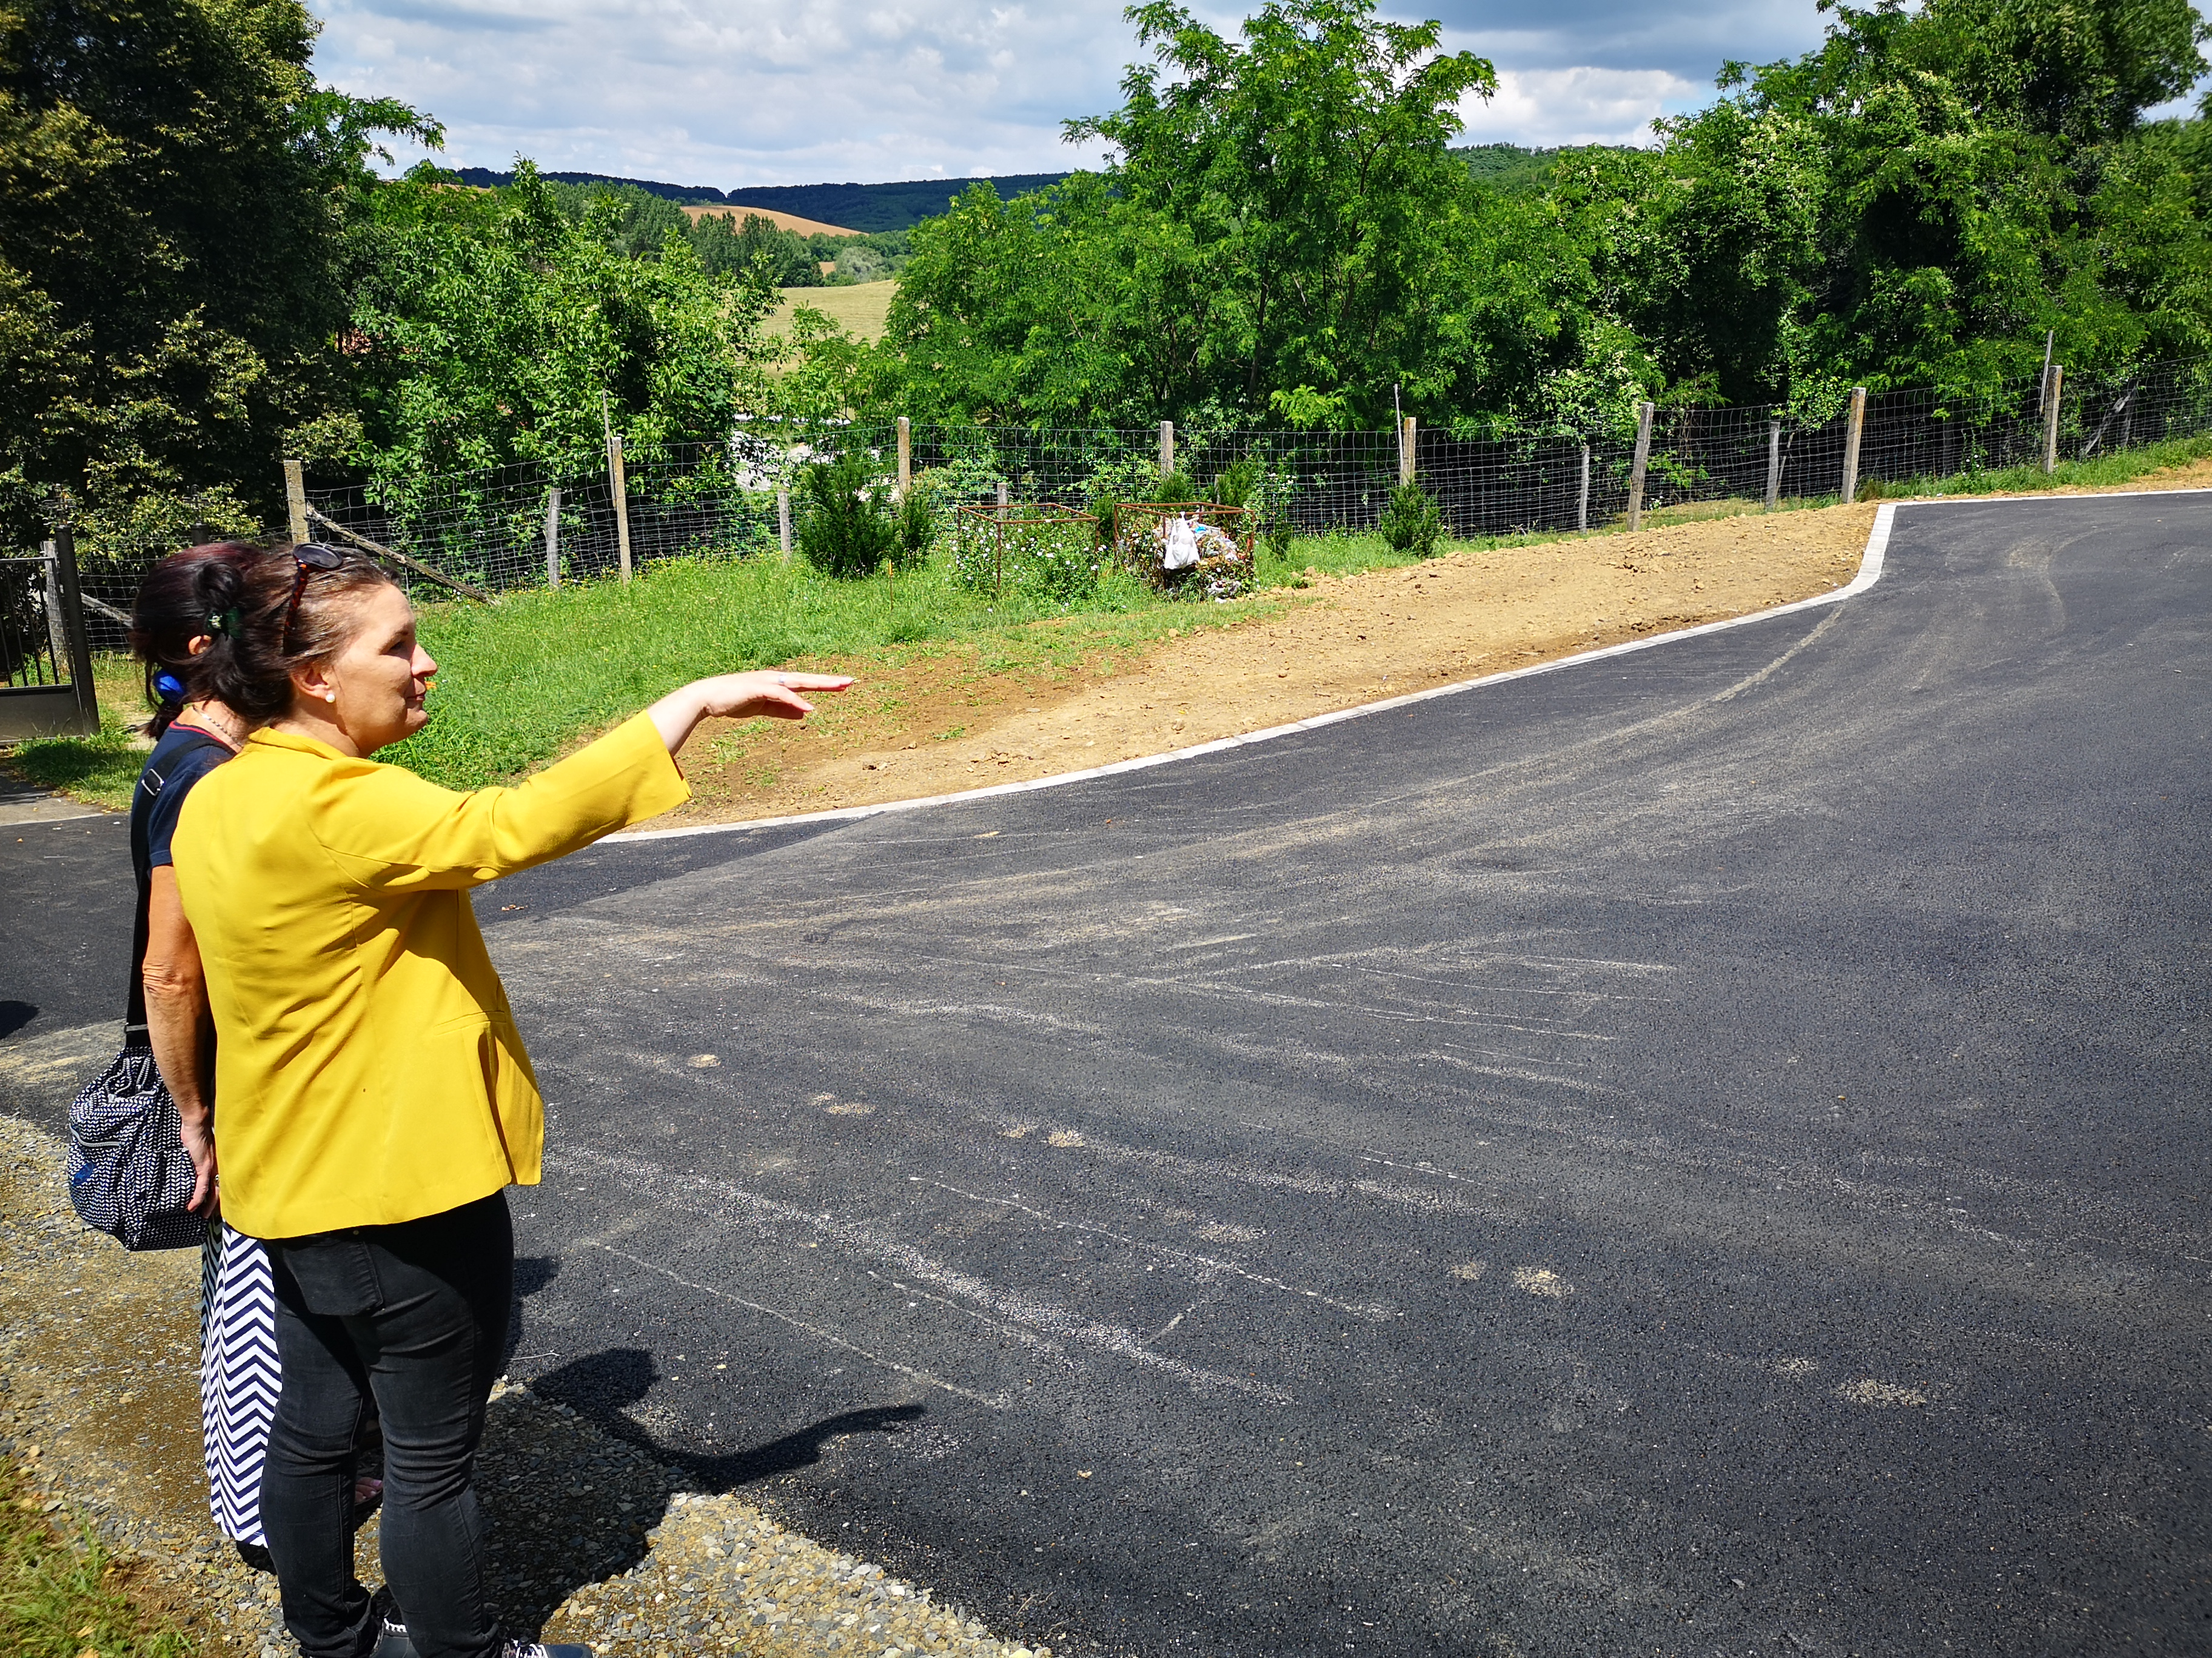
A Magyar Falu Program keretében valósulhatott meg a Szécsénkei Egyházi Temető melletti parkoló és temetőn belüli út kialakítása. A Tisztelet az ősöknek - méltóbb, szebb körülmények között nevű (MFP azonosító: 1004813680) projekt a MFP-FVT/2019 - Egyházi közösség tulajdonában lévő temetők fejlesztése pályázatának keretében valósulhatott meg (4.999.139 Ft támogatással). Ezúton is köszönjük Hevér Boglárka szécsénkei polgármesternek az odaadó és önzetlen munkáját, amit a projekt megvalósítására fordított. Sok nagyobb község vagy akár város és a nagyobb egyházközségek is biztosan elismeréssel adóznának a keresztény felebaráti szeretet ilyen nemes megnyilvánulásai előtt.
A projekt ünnepélyes átadására 2020.07.25-én 12:00-kor kezdődő szentmisén és az utána következő szentelési szertartáson kerül sor. A szertartást a Szécsényi Esperesi Kerület nemrégiben (2020.01.15-én) kinevezett esperese, a Balassagyarmati Szalézi Templom plébánosa Főtisztelendő Dóbiás Zalán atya végzi. Ünnepi köszöntőt mond Balla Mihály országgyűlési képviselő. Az ünnepségre mindenki szeretettel várunk.
HIRDETÉSEK
Mint ahogyan jeleztük a rendőrség javasolta kamera kihelyezését a templom előtti rész megfigyelésére. A rejtett kamera elkészült, szeretettel várjuk olyan programozó jelentkezését, aki ennek beállításában segíteni tudna. A nyomozást Váradi Mária rendőr százados vezeti. 2020.07.21-én kerül sor tanúmeghallgatásra az ügyben.
2020.07.19. V 20:15 Esti imaséta fiataloknak a Berceli Magyarok Nagyasszonya Kápolnához, gyóntatás, majd fáklyákkal vissza Szent Miklós Közösségi Házhoz
2020.07.20. H 19:30 Szentmise a Becskei Templomban
21:00 Templomban Szentmiséről szóló videót (VEIL removed) követően esti kiscsoportos beszélgetés a filmről és napról majd 5 perces kiscsoportos hálakör
21:30 Csendes Szentségimádás fiataloknak a Berceli Templomban
2020.07.21. K 19:30 Latin gregorián szentmise a Berceli Templomban
20:40 Gyertyás gitáros szentmise a Berceli Templomban
2020.07.22. Sz 19:30 Szentmise a Szécsénkei Templomban
2020.07.23. Cs 08:00 Buszos kirándulás indulás a média szakkörösökkel a LudovikaTV-be, 10:00 TV bejárása, 14:00 Nemzeti Közszolgálati Egyetem bejárása
19:30 Szentmise a Berceli Templomban
2020.07.25. Sz 12:00 Szentmise Szécsénkén, utána az egyházi temető felszentelése
2020.07.26. V 08:30 Szentmise a Berceli Templomban
10:30 Szentmise a Becskei Templomban Elh. Ocztos János
(20 éves évforduló) szüleiért és testvéreiért
10:30 Igeliturgia a Galgagutai Templomban
12:00 Szentmise a Szécsénkei Templomban
12:00 Igeliturgia a Nógrádkövesdi Templomban
Római Katolikus Plébánia 2687 Bercel, Béke u. 20.
tel: 0630/455-3287 web: http://bercel.vaciegyhazmegye.hu, e-mail: bercel@vacem.hu
Bankszámlaszám: 10700323-68589824-51100005

